**Universidad Autónoma de Yucatán**

**Facultad de Matemáticas**



**Programación Orientada a Objetos**

**Primera Entrega del Proyecto**

**Tercer Semestre**

**Mtro. Edwin León**

**Equipo:**

- Moreno Farah Mariam Guadalupe

- Poot Piste Gilmer Esau

- Trivellari Ramírez Juan Omar

- Vallado Orozco Daniel Eduardo

**Fecha de entrega:** 03/11/22

**Índice**

1. Diagrama UML…………………………………………………………………………….3
2. Descripción de clases………………………………………………………………………3
3. Teatro………………………………………………………………………………3
4. Usuario……………………………………………………………………………..3
5. Administrador Usuario…………………………………………………………….3
6. Ticket………………………………………………………………………………3
7. Boleto………………………………………………………………………………3
8. Asiento……………………………………………………………………………..4
9. Obra………………………………………………………………………………..4
10. Función…………………………………………………………………………….4
11. Interfaz……………………………………………………………………………..4
12. Ventanas…………………………………………………………………………………...5
13. Login……………………………………………………………………………….5
14. Menú usuario………………………………………………………………………5
15. Reservar……………………………………………………………………………6
16. Perfil……………………………………………………………………………….6
17. Menú administrador………………………………………………………………..7
18. Crear función………………………………………………………………………7
19. Modificar función………………………………………………………………….8
20. Eliminar usuario…………………………………………………………………...8
21. Eliminar función…………………………………………………………………...9

**Diagrama UML**

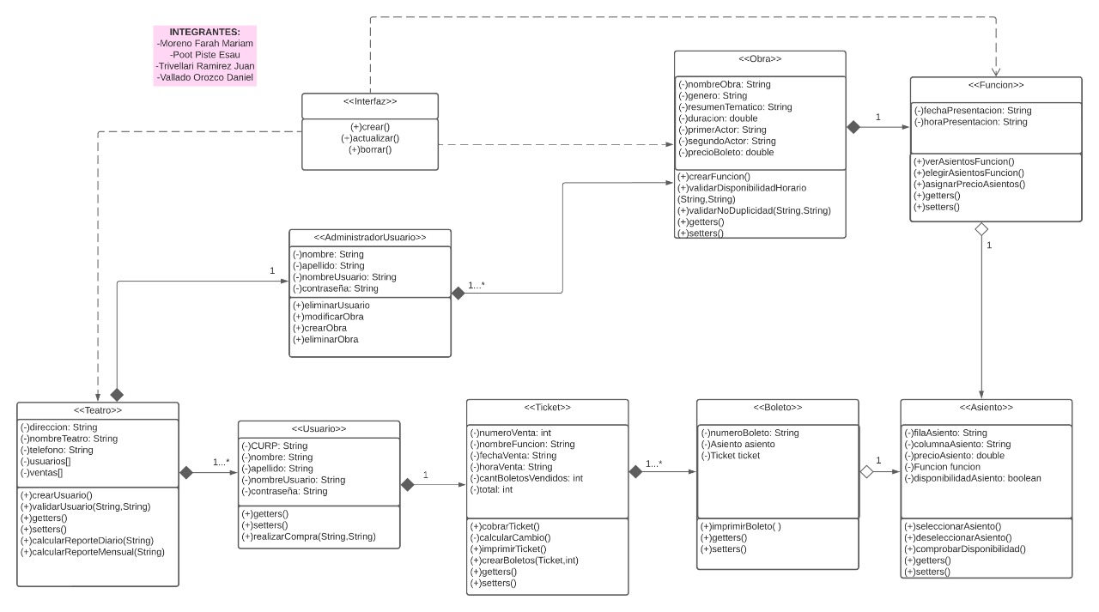

**Definición de Clases**

* ***Teatro***

Clase que representa al teatro, contiene atributos fundamentales como nombre del teatro, dirección, lista de usuarios, entre otros.

* ***Usuario***

Clase que representa a los usuarios que ingresarán al sistema para comprar y/o ver las obras disponibles.

* ***Administrador Usuario***

Clase única que permite crear un usuario con capacidades para modificar el sistema totalmente.

* ***Ticket***

Clase que crea los tickets cuando cada usuario decida comprar para asistir a una función.

* ***Boleto***

Clase que crea los accesos de entrada para cada función.

* ***Asiento***

Clase que permite crear objetos asiento para regular sus estados, es decir, saber su disponibilidad, posición, entre otros.

* ***Obra***

Son las obras que el teatro ofrece y que permite identificar su nombre, género, duración, entre otros atributos importantes.

* ***Función***

Son las fechas y horarios en los cuales se presentarán las obras.

* ***Interfaz***

Clase padre que reúne funciones para crear, eliminar o editar.

**Ventanas**

* Login

* Menú usuario

* Reservar

* Perfil

* Menú administrador

* Crear función

* Modificar función

* Eliminar usuario

* Eliminar función

